PETEK, 20. 3. 2020
Slovenščina
Pripomočki za delo : SDZ str.39
Pozanimaj se: Zakaj zbiramo papir? Kje dobimo papir? Kdo nam pomaga pri zbiranju papirja? Kako v šoli poteka zbiralna akcija papirja? (pogovarjaj se z nekom in pripoveduj iz lastnih izkušenj).
Ob slikah v DZ boš pripovedoval- a . Opazuj vsako sliko posebej in se pogovarjaj o dogajanju na njej. Poimenuj bitja/predmete na slikah, in povej kaj se je zgodilo.
Razmisli: kaj se je zgodilo najprej? Kaj bi bilo lahko narisano? Sklepaj dogodke po svoje, kaj se je kje zgodilo. Povej kaj se je zgodilo na začetku zgodbe. Kaj je pripeljal tovornjak? Zakaj? Kaj delajo otroci? V čem prinašajo papir? Kam dajejo papir. Kaj delajo otroci, mi stojijo ob lestvi? Kdo je pripeljal papir z vozičkom? Kaj se je zgodilo v tistem trenutku? Kaj je naredil deček? Kdo je prišel pomagati dečku? Kaj so delali? Kam so dali papir? Kaj je naredil deček v rumeni majici? Zakaj?
ZAKLJUČEK ZGODBE: Kaj se je zgodilo na koncu? Kaj bi bilo lahko narisano? Iz dogajanja sklepajo kaj bi se lahko zgodilo na koncu.
V zvezek (velika pisanka SLJ – napiši naslov – ZBIRAM PAPIR (datum). Nariši in napiši, kaj se je zgodilo nazadnje.
Matematika
15 minut računaj do 100 – odštevaj, seštevaj
Uporabi spodnji povezavi, če nimaš te možnosti, prosi nekoga, da ti napiše nekaj računov seštevanja in odštevanja do 100.
https://interaktivne-vaje.si/matematika/mat_100/racunam_do_100_sestevanje.html
https://interaktivne-vaje.si/matematika/mat_100/racunam_do_100_odstevanje.html

Glasbena umetnost
Najprej ponovi pesem Pomladna, ki smo se jo naučili nazadnje.
Ta teden smo se pri vseh predmetih začeli pogovarjati o letnem času
POMLAD.
Pozorno poslušaj skladbo klasične glasbe Ottorina Respighija:
Suita ptice. V TIŠINI poslušaj pesem, ki govori o pomladi. Predstavljaj si, kako
drevesa brstijo, zelenijo, prebujajo se prve spomladanske rastline, ptički
žvrgolijo… V pesmi lahko zaslišimo tudi znano ptico… Katera ptica je to?
Morda veš, zakaj tej ptici rečemo, da je znanilka pomladi? Ali je ta ptica
selivka? S katerim glasbilom je zaigrano njeno oglašanje? Katera glasbila si še
zaslišal/-a v pesmi? Ko boš ugotovil/-a, pesem poslušaj še enkrat. Preštej,
kolikokrat se je ptica v pesmi oglasila. Odgovorov ni potrebno zapisati,
namenjena so pogovoru - ustno odgovori svojim staršem.
V zvezek za glasbo napiši naslov POMLAD in zapiši današnji datum. Ob
poslušanju pesmi z barvicami nariši, kaj si si predstavljal/-a ob poslušanju.

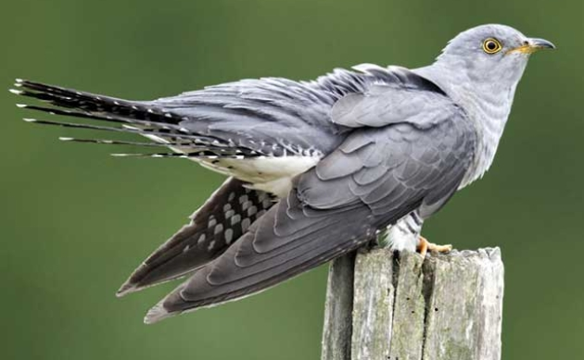
Rešitev: Ptica v pesmi je KUKAVICA in je ptica selivka. Zato ji rečemo tudi znanilka pomladi,
ker se spomladi vrne iz toplih krajev. Ko začenjamo spomladanska dela, jo pogosto zaslišimo
iz gozda. Rek pravi, da če zaslišiš kukavico, hitro poglej, koliko denarja imaš pri sebi, saj naj bi
potem vedno imel toliko denarja – veliko ali malo. Kukavice so posebne ptice tudi zato, ker
svoja jajca podtaknejo drugim pticam v gnezda… Če te zanima še kaj, si na spletu preberi še
več o tem.

To ni domača naloga! To je delo za celo dopoldne. Zato si moraš vzeti med
delom tudi odmor, pojej malico, pij dosti tekočine… Vsekakor pa moraš delo
vzeti resno in ga sproti opravljati, da nam bo vsem skupaj lažje.

